Prototype原型
- Prototype函数可以定义一个新的函数:
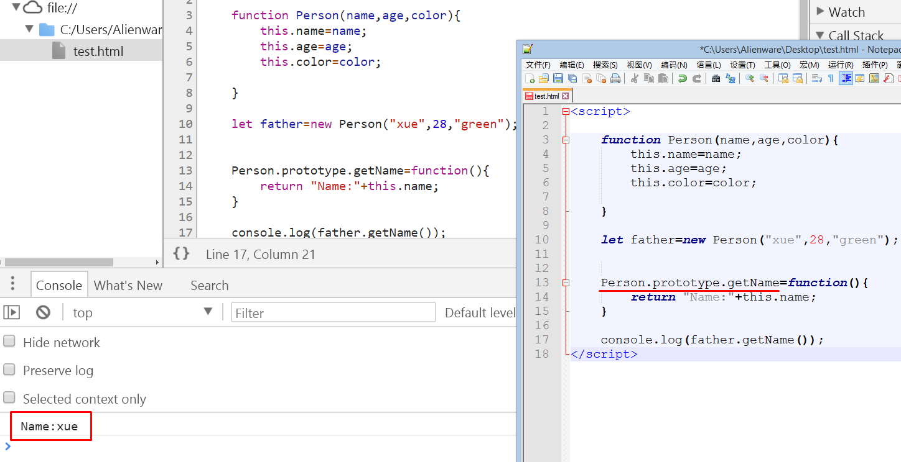
详细资料:
https://www.youtube.com/watch?v=MLsg-jv2D08

- Prototype based programming具体是什么?还不清楚

var、let、const关键字的区别
- var和let主要是作用域不同，const用于定义常量
https://www.youtube.com/watch?v=ZpBkQn92SCo
https://stackoverflow.com/questions/762011/whats-the-difference-between-using-let-and-var-to-declare-a-variable-in-jav

